Zondag 07 september 2025: Tielt Classics Tour
Verkeersvrij op 07/09/2025 van 06.30u tot 10.30u: gedeelte Galgenveldstraat
Verkeersvrij op 07/09/2025 van 10.00 uur tot 20.00 uur: gedeelte Markt + Alexianenplein
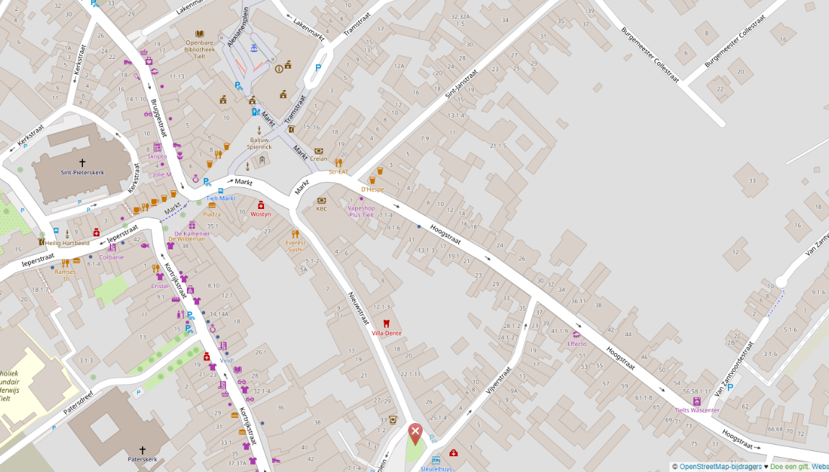
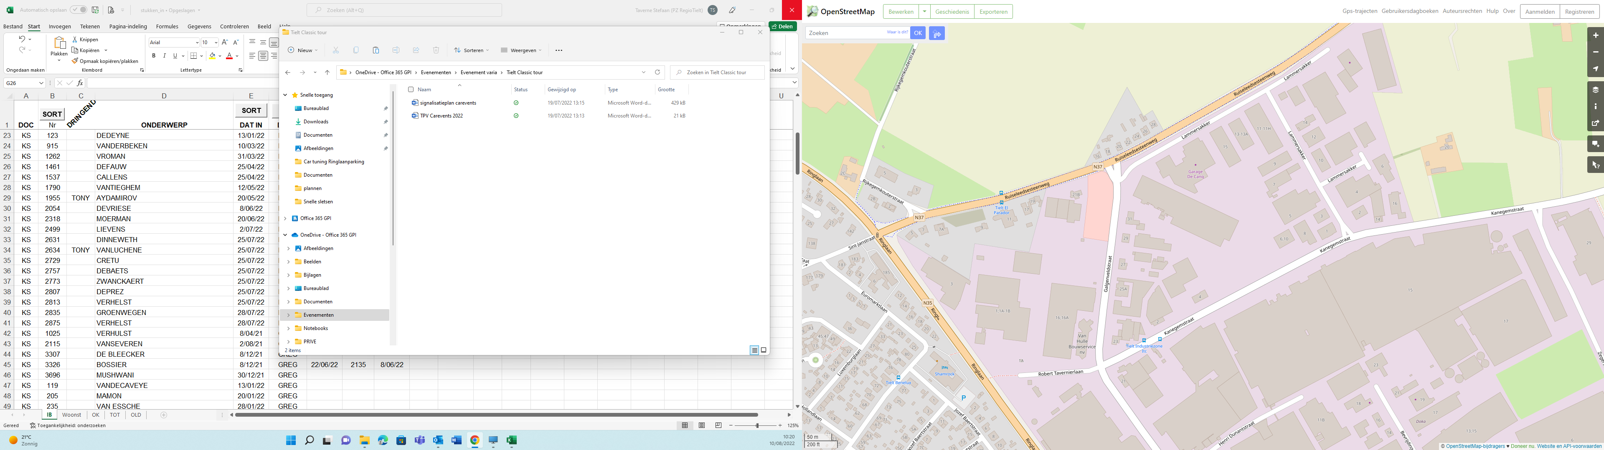
Vrije doorgang
Parkeerverbod ‘Eilandje’ Tramstraat + KBC Markt op 07/09/2025
van 10u tot 22u
C1 en F19 afdekken

PZ Regio Tielt

